# PRUEBA INICIAL: 2º DAW: DISEÑO DE INTERFACES WEB

## Ejercicio 1.1: lista, párrafos, negrita, cursiva, subrayado

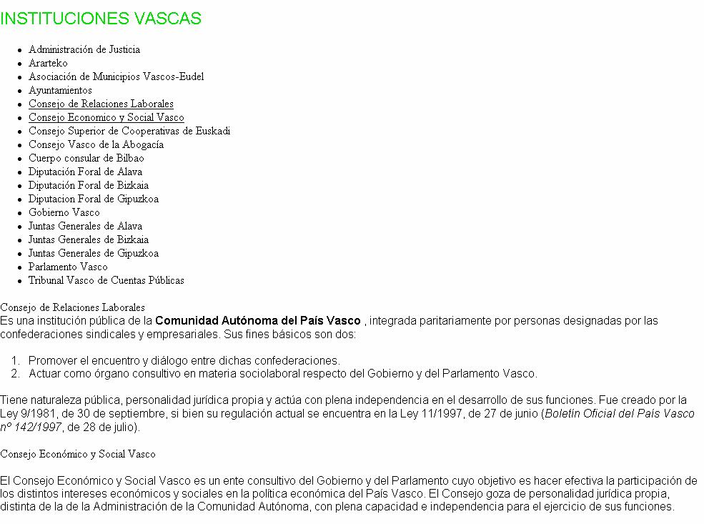

## Ejercicio 1.2: IMÁGENES; TABLAS.

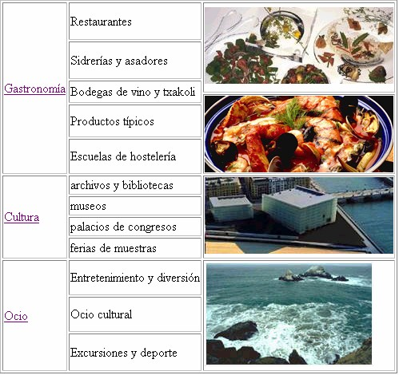

# Formularios

## Ejercicio 2.1

Introduce el formulario y sus cajas de texto en *informacion.html* y ordénalos de esta forma:

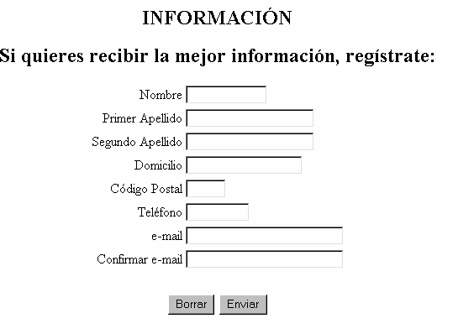

Características de los campos del formulario:

|  |  |  |
| --- | --- | --- |
| **Campo** | **Nombre de la caja de texto** | **Tamaño** |
| Nombre | nombre | 12 |
| Primer Apellido | apell1 | (por defecto) |
| Segundo Apellido | apell2 | (por defecto) |
| Domicilio | domicilio | 18 |
| Código Postal | CP | 5 |
| Teléfono | tel | 9 |
| e-mail | mail | 25 |

|  |  |  |
| --- | --- | --- |
| Confirmar e-mail | c_mail | 25 |

## Ejercicio 2.2.

Completa el formulario de *arte.html* disponiéndolo de la siguiente manera:

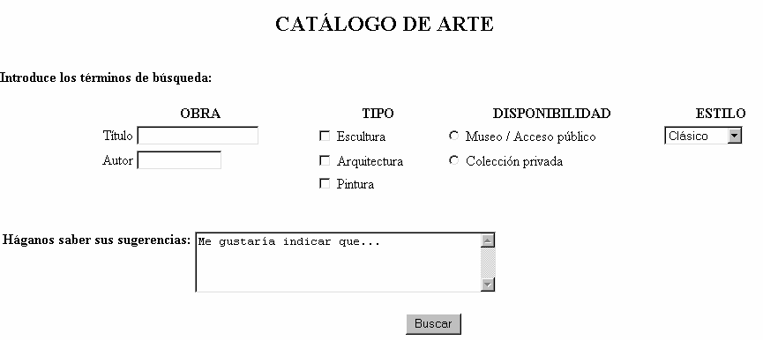

Elementos del formulario:

* **Tipo**: casillas *checkbox* de nombre ***tipo*** y valores ***esc***, ***arq*** y ***pint***.
* **Disponibilidad**: casillas *radio* de nombre ***disp*** y valores ***publ*** y ***priv***.
* **Estilo**: ventana de selección de nombre ***estilo*** y valores ***clas***, ***abs***, ***surr*** y ***otro***, representados por los textos ***Clásico***, ***Abstracto***, ***Surrealista*** y ***Otros***.
* **Área de texto:** 4 filas y 40 columnas y con un texto por defecto.